**Chapitre 01 : contexte général du projet**

1. **Introduction**

Dans cette phase de notre mémoire nous avons comme objectif de présenter le contexte général de notre projet, nous allons commencer par la problématique et les raisons pour l’lesquelles nous avons eu l’idée de se lancer dans ce projet. Puis, nous allons définir l’e-santé et son historique, nous allons citer quelque avantage et inconvénient de ce domaine. De plus, nous allons faire preuve de quelque sondage pour lancer dans l’étude de l’existent et des besoins. En fin, nous allons rédiger un cahier de charge qui contient toutes les informations nécessaires et les plannings.

1. **La problématique**

Partout dans le monde, nous assistons sur le développement et à la digitalisation du secteur de la santé. La pandémie Du COVID-19 nous a montré qu’on doit avoir une plateforme numérique de santé qui a plusieurs utilités comme la prévention, la communication, la sensibilisation sur plusieurs sujets et améliorer la Gestion opérationnelle ainsi que le quotidien des praticiens de santé et des patients. Donc plusieurs pays, ont commencé la digitalisation de ce secteur alors que dans notre pays la majorité utilisant des anciennes stratégies à ce jour, ce qui Cause un certain nombre de difficultés :

* Difficultés de prise de rendez-vous pour le patient.
* Problème de localisation des médecins.
* Difficultés de sensibilisation.
* Problèmes de collecte des informations sur les Maladies dont le patient souffre auparavant.
* Le cabinet médical a une difficulté de Géré ces rendez-vous.

Est ça nous pousse à poser quelles questions, à ce qu’il est nécessaire de crée une plateformes e-santé ici en Algérie ? Et quelles sont les fonctionnalités qu’elle doit contenir cette dernière ?

1. **Définition**

L’e-santé est le Domain qui regroupe plusieurs termes à la fois comme les technologies numériques, les entreprises, la santé publique et la médecine. C’est le secteur qui a porté de réelles solutions par apport aux patients et aux professionnels de secteur médical dans le but d’évoluer la qualité de service. En plus, il représente un marché avantageux pour les entreprises.

1. **Historique**

**En 1999,** la e-santé est officiellement définie au 7ème congre international de la télémédecine.

**Dans les années 2000,** la véritable transition à commencer dans la filière e-santé. Surtout, avec l'irruption des pouvoirs publics et du secteur privé. En plus, l'accès à l'information devient instantané et la plupart du temps gratuit.

**En 2004,** la Commission européenne fournira sa propre définition : « l’application des technologies de l’information et de la communication à l’ensemble des activités en rapport avec la santé. ».

**En 2010,** des usages numériques apparient dans le secteur de la santé (Dossier Patient Informatisé, Dossier Pharmaceutique, e-CPS, MSSanté…).

**En 2020,** la e-santé connaît sa progression la plus notable du a la crise sanitaire qui a offert une poussée d’accélération au secteur face à des enjeux nécessitant plus que jamais des solutions digitales pour répondre à la problématique de continuité des soins.

**En 2022,** des moyens mis en œuvre et des actions massives déjà réalisées ou en cours de réalisation, pour affirmer que la e-santé est prédisposée à un avenir brillant.

1. **Avantages et inconvénients**
   1. **Avantages**

* L’e-santé permit de réduire les coûts de déplacement pour les patients et d’impression des dossier pour les médecins.
* Améliore la prise en charge des patients par les équipes médicales.
* Réduire le temps passé dans les salles d’attente.
* Facilite la procédure de prendre un rendez-vous pour les patients.
* Obtenir des conseils médicaux rapidement.
* Facilite la gestion des rendez-vous pour les patriciens.
  1. **Inconvénients**
* la capacite d’usage de digital est diminué chez les personne âgée.
* Le problème de protection des données personnelle.
* L’internet n’est pas toujours fiable et il peut y avoir des informations incorrectes.

1. **Etude de l’existant**

Nous avons cité auparavant que l’e-santé a vu une énorme évolution ses derniers temps dans le monde entier et sur tout dans les pays développer. Et nous allons citer quelques statistiques pour voir exactement le taux d’usage des plateformes e-santé en Algérie et en Europe.

* Le taux de recherche sur des plateformes e-santé en Algérie :

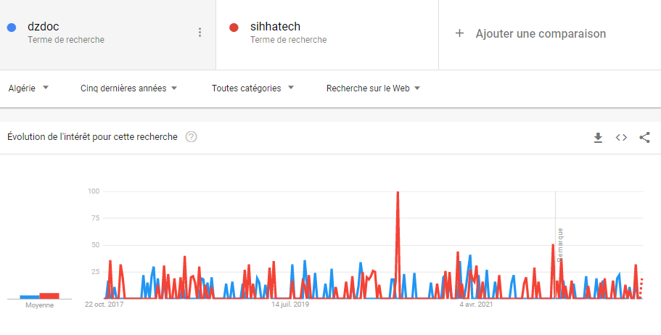

**Figure 1**: diffractogramme représente le moyen de recherche sur les plateformes e-santé en Algérie (dzdoc et sihhatech)

* Répartition des taux de recherche par région en Algérie :

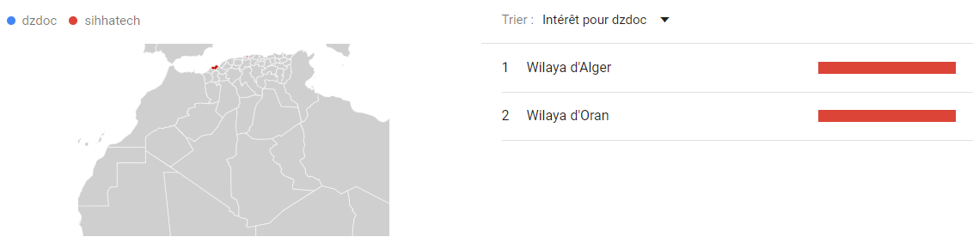

**Figure 2**: Répartition des taux de recherche sur les plateformes e-santé par région

* 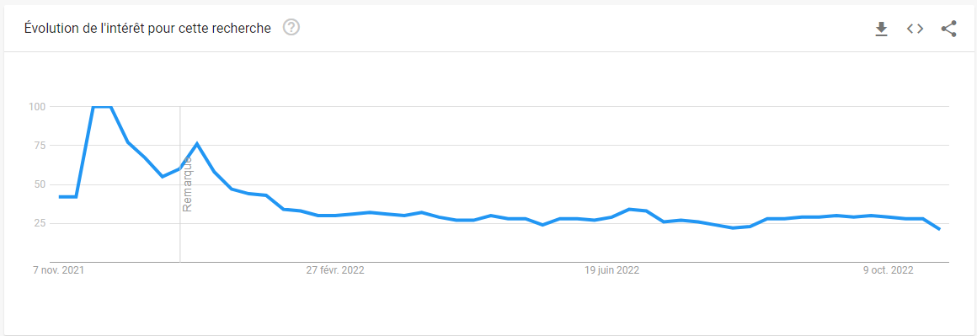Le taux de recherche sur des plateformes e-santé en France (doctolib) :

**Figure 3**: diffractogramme représente le moyen de recherche sur les plateformes e-santé en France (Doctolib)

* Répartition des taux de recherche sur **Doctolib** par région en France :

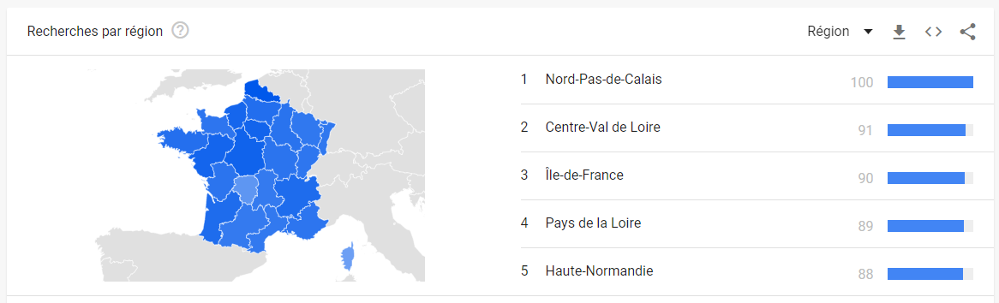

**Figure 4**: Répartition des taux de recherche sur les plateformes Doctolib e-santé par région en france

On regarde ses statistiques en peut déduire que le taux de recherche et également d’usage des plateformes d’e-santé en Algérie est très faible par apport à la France, ce que nous posse à mettre l’accent sur les critères de qualité de ses plateformes, pour pouvoir faire quelque chose de défirent et d’utilisable par toutes les catégories de la société.

1. **Etude de besoin :**

Dans le but de définir notre cible et les besoins du public. Nous avons eu l’idée de partager deux sondages réaliser avec « **Google Forms** », l’un destiner à tous les membres de la société et l’autre aux les professionnels de la sante (vous les trouvez dans l’annexe de ce mémoire).

**Utilisation de l’outil GOOGLE Forms :**

Le sondage a été réalisée sur un échantillon de 0 personne entre la période de 25/10/2022 et 25/11/2022. Les questions posées nous permettent de voir la vision de la société algérienne et de déterminer les fonctionnalités nécessaires dans notre plateforme.

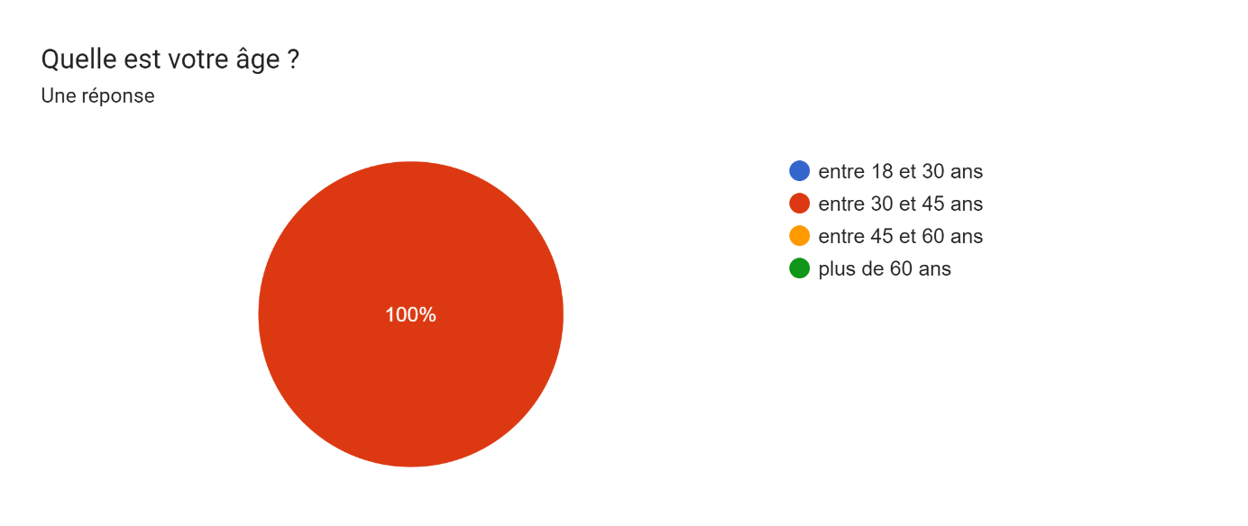

Statistique représentant les déférant catégorie intéresser à une plateforme e-santé

|  |  |
| --- | --- |
| Bejaia | 5 |
| Jijel | 2 |
| … | … |
| … | … |
|  |  |

Statistique représentant les résultats des personnes intéresser à une plateforme e-santé selon les willayas

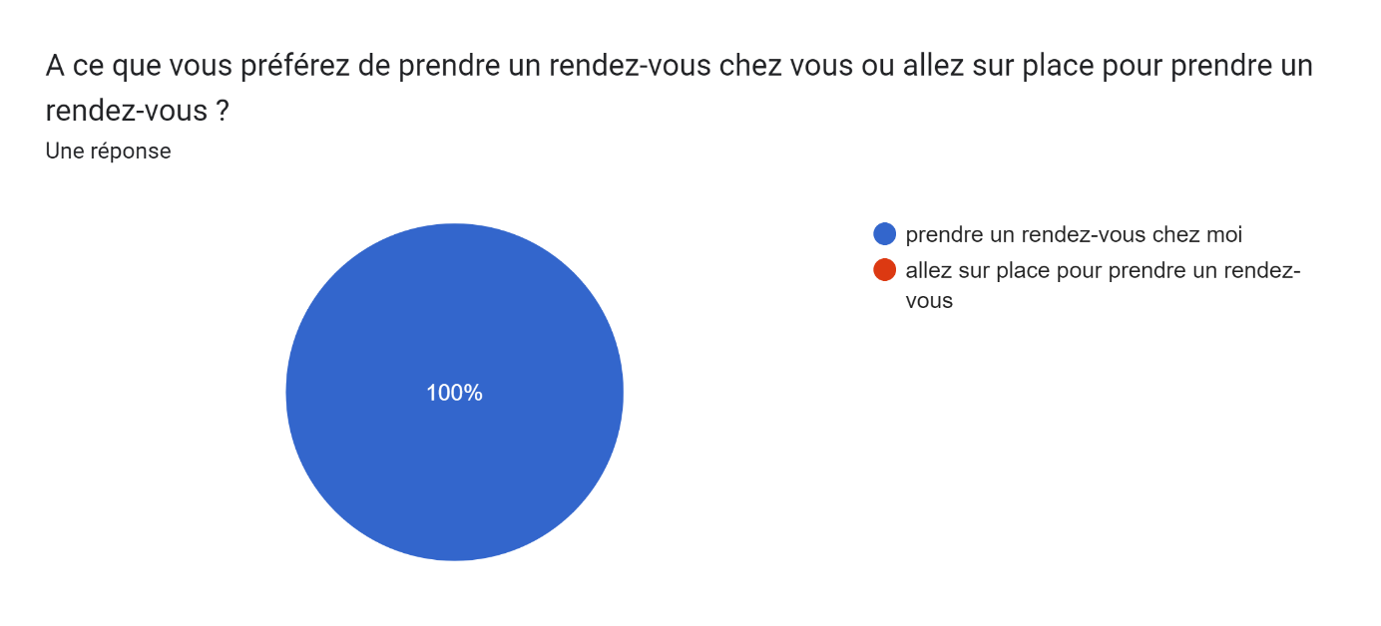

Taux des personnes préférant les rendez-vous en ligne

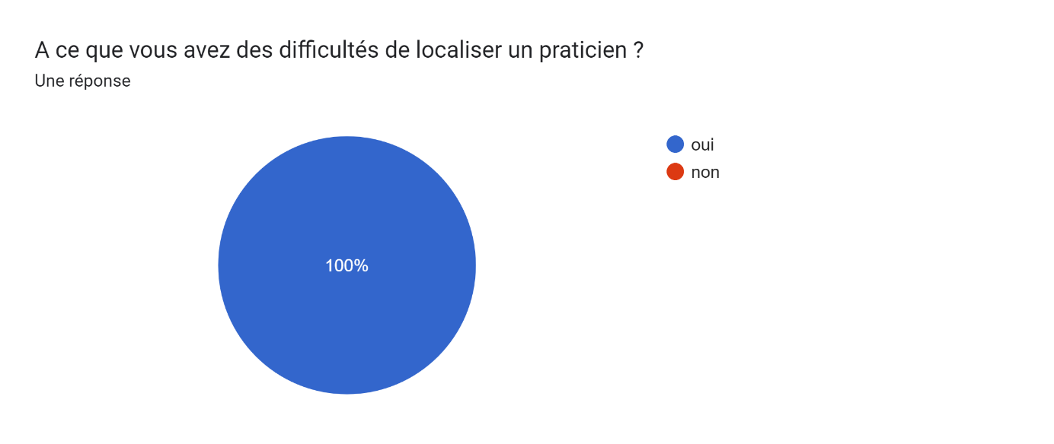

Taux des personnes qui ont des difficultés de trouver des praticiens



Taux des praticiens qui ne sont intéresse pour crée une plateforme e-santé



Taux des praticiens qui ont des difficultés de gère leur rendez-vous

Les besoins :

On parte des sondages, on a tiré quelques besoins très importants pour les deux côtes.

Pour les patients :

* Trouver et localiser un praticien.
* Prendre un rendez-vous.
* Accéder à son dossier médical.
* Recevoir des notifications à l’approche d’un rendez-vous chez son médecin.

Pour les praticiens :

* Gérer les rendez-vous.
* Edition automatique des ordonnances.
* Accéder au dossier d’un patient.
* Partager les dossiers avec d’autres praticiens.

1. **Cahier des charges** 
   1. **Présentation de l’organisation**

Le nom de l’organisation  : TECH-INSTINCT

La date de la création  : juillet 2018

Activité  : cabinet de conseil en informatique

Adresse : Forum de l’université 06000 Bejaia Algérie

Contacts  : +213 551 483 004

[contact@tech-instinct.com](mailto:contact@tech-instinct.com)

* 1. **Objectif de la plateforme**

L’objectif de cette plateforme est d’éliminer les problèmes liés à la prise des rendez-vous, au positionnement d’un praticien surtout pour les personnes qui ont des maladies chronique et à la gestion des rendez-vous pour les patriciens. Elle permette aussi de crée une relation de confiance entre le médecin et son patient, de partager des actualités pour cultiver et sensibiliser l’ensemble des patients intéresser.

* 1. **La société ciblée**

Cette plateforme vise le secteur médical et les membres de la société algérienne.

* 1. **Exemple de plateforme**:

**Doctolib et dzdoc** : sont des plateformes e-santé qui permettes d’améliorer la Gestion opérationnelle ainsi que le quotidien des praticiens de santé et des patients.

* 1. **Spécification des besoins**
     1. **Les besoins fonctionnels**

Nous détaillerons les fonctionnalités que le système doit fournir aux différents acteurs :

**Côte patient :**

**Profil :** contient toutes ses informations personnelles de patient auxquelles il a l’accès pour modifier.

* **Localisation :** le patient a la possibilité de l’localiser un cabinet médical ou un hôpital par une simple recherche sur l’application.
* **Rendez-vous :** prendre un rendez-vous en ligne pour une visite médical.
* **Rappelle :** recevoir des rappels dès que le rendez-vous sera proche.
* **Dossier médical :** le patient entre et consulte son dossier médical.

**Côte praticiens :**

* **Profil :** contient toutes les informations personnelles de médecin.
* **Dossier patient :** le médecin peut consulter et archiver les dossiers médicaux de ses patients uniquement et de les partager avec d’autre médecins si c’est nécessaire.
* **Edition des ordonnances :** édition automatique des ordonnances.
* **Gérer l’agenda :** le médecin peut gérer ses rendez-vous et ses activités.
  + 1. **Les besoins non fonctionnels**

Les besoins non fonctionnels sont des indicateurs de qualité de l’exécution des besoins fonctionnels, ils permettent d’éviter plusieurs incohérences dans le système.

**La sécurité :**

* Protéger l’accès à la base de données en établissant des contrainte de contrôle qui va empêcher toutes personnes d’y accéder sauf ceux qui ont les droits d’accès.
* Chiffrer quelques données avant leurs insertions.
* Chiffrer les dossiers médicaux des patients.
* Tous les praticiens doivent avoir un compte pour gérer leur rendez-vous
* Un patient ou le praticien, n’accède qu’aux information qui les concernent.
* La secrétaire ne peut pas accéder aux dossiers médicaux des patient
* L’administration du site est effectuée par la personne appropriée (qui possède un compte spécial et son mot de passe).

**La portabilité :**

* On doit créer un logiciel pour le praticien compatible sur Windows, mac-os et linux

**La fiabilité :**

* Lors d’une panne d’internet, le praticien peut utiliser quelques fonctionnalités de site/logiciel.
* Lors d’une panne dans le serveur les données ne seront pas perdu.

**La performance et efficacité :**

* Le temps de réponse de notre plateforme doit être précis.
* La plateforme doit avoir un contrôleur des champs de saisis, pour éviter l’introduction des informations qui ne correspondent pas aux types des champs.

**Utilisabilité** :

* La plateforme doit être simple est facile à manipuler même par des non experts.

**L’ergonomie :**

* La plateforme doit inspirer des couleurs et du logotype de secteur médicale.
  1. **Graphisme et Ergonomie** 
     1. **Le nom de la plateforme**

Le nom de la plateforme est **TADAWSA**. Il est extrait du mot santé en langue amazigh qui signifie plusieurs chose « la force, la santé, la guérison »

* + 1. **La palette de couleur** 
    2. **Logo**



* + 1. **Police du texte à utiliser**

Les polices de texte qui sont recommandé sont **HELVETICA** et **ARIAL SANS SERIF**

* 1. **Condition et Contrat**
* **Le prix :** il n’y a pas d’échange financiers entre les deux côtés. Ce travail est une aide caritative pour une association.
* **Hébergement de la plateforme :** Hébergement de la plateforme est dehors notre service.
* **Assurance de maintenance :** on va assurer la maintenance de cette plateforme pendant une (01) année lors de la mise en service.
  1. **Environnement et outils**
* **Le nombre de développeur :** 02 personnes
* **Le client :** le gérant de l’entreprise tech-instinct
* **L’entreprise**: TECH-INSTINCT
* **Université de Bejaia (UAMB)**
* **Les outils et langage :**

Visual paradigm, visual studio code, XAMPP, Server-web, git, GitLab

UML, HTML, CSS, JavaScript, Type Script, Bootstrap, Angular, ElectronJS, Angular Materiel, MongoDB, Spring Boot

* 1. **Planning**
* La durée estimée en total **: 6 mois**
* La durée estimée pour la création et validation des maquette **: 30 jours**
* La durée estimée pour la création et validation de contenu **: 30 jours**
* La durée estimée pour la création et validation du plateforme **: 120 jours**

1. **Conclusion**

Durant ce chapitre nous avons exprimé les objectifs attendus du futur système, ainsi les besoins auxquels doit répondre. Nous avons établi aussi une étude des systèmes existants qui nous permettent de déduire des fonctionnalités primordiales. Ce qui nous a permis d’avoir une idée sur la manière de création d’une plateforme e-santé.

Dans le chapitre suivant, nous allons étudie les outils de développement et l’environnement de travail.

Table des matières

1- Introduction 1

2- La problématique 1

3- Définition 1

4- Historique 1

5- Avantages et inconvénients 2

5.1- Avantages 2

5.2- Inconvénients 2

6- Etude de l’existence 2

7- Etude de besoin 2

8- Cahier des charges 2

8.1- Présentation de l’organisation 2

8.2- Objectif de la plateforme 2

8.3- Cible 2

8.4- Exemple de plateforme : 2

8.5- Spécification des besoins 3

**8.5.1-** **Les besoins fonctionnels** 3

**8.5.2-** **Les besoins non fonctionnels** 3

8.6- Graphisme et Ergonomie 3

**8.6.1-** **Le nom de la plateforme :** 3

**8.6.2-** **La palette de couleur** 3

**8.6.3-** **Logo** 4

**8.6.4-** **Police utiliser** 4

8.7- Contrat 4

8.8- Personnes et outils 4

8.9- Planning 4

9- Conclusion 4

COVID-19

E-santé

E-CPS

MSSanté

UAMB

XAMPP

UML

HTML

CSS

JS

TS

SGBD